Poniżej znajdziesz
kilka edytowalnych szablonów
dotyczących wydarzeń, e-maili/ulotek,
które możesz dopasować do spotkania

CZY CHCESZ...

UŚMIERZENIA BÓLU
BEZ POMOCY LEKÓW?
MIEĆ WIĘCEJ
ENERGII?
OTRZYMAĆ NOWY ZASTRZYK
OD ŻYCIA?
NATURALNYCH
ROZWIĄZAŃ?

Spotkaj się ze mną, aby dowiedzieć się więcej:
Organizuję wydarzenie, podczas którego zaprezentuję niezwykłe plastry LifeWave, które zmienią Twoje życie!
DODAJ SWOJE ZDJĘCIE
Przyjdź posłuchać inspirujących opowieści osób, które zmieniły swoje życie, dzięki tym fenomenalnym, holistycznym produktom. To naturalne produkty, które bez pomocy leków przynoszą długotrwałe efekty, które zmienią Twoje życie.

Dowiedz się więcej na najbliższej
Prezentacji „Zdrowie i dobrobyt”
Organizator: _____________________
Data/Godzina: _____________________

Miejsce: ________________________

Jeśli nie możesz przyjść, a chcesz dowiedzieć się więcej o tej niezwykłej możliwości, skontaktuj się z __________ pod nr tel. ____________________________________
?
- UŚMIERZENIE BÓLU BEZ POMOCY LEKÓW
- WIĘCEJ ENERGII
- GŁĘBSZY SEN
- LEPSZY NASTRÓJ
- MNIEJ STRESU
JESTEŚCIE
GOTOWI

Spotkaj się ze mną, aby dowiedzieć się więcej:
Organizuję wydarzenie, podczas którego zaprezentuję niezwykłe plastry LifeWave, które zmienią Twoje życie!
DODAJ SWOJE ZDJĘCIE
Przyjdź i posłuchaj o tych fenomenalnych produktach oraz
o tym, w jaki sposób można zarobić, dzieląc się nimi!

Dowiedz się więcej na najbliższej
Prezentacji „Zdrowie i dobrobyt”
Organizator: _____________________
Data/Godzina: _____________________
Miejsce: ________________________

Jeśli nie możesz przyjść, a chcesz dowiedzieć się więcej o tej niezwykłej możliwości, skontaktuj się z __________ pod nr tel. ____________________________________

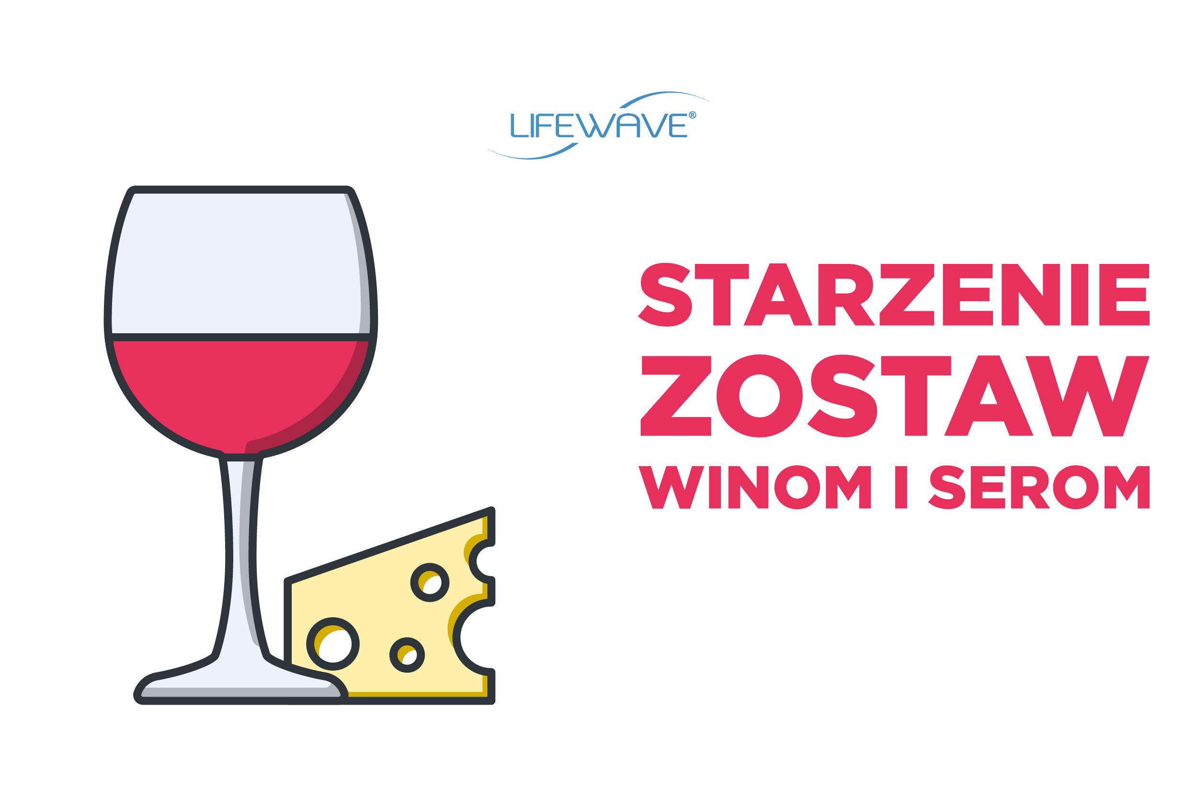

Dołącz do nas na Drinki i dyskusje!
Rozkoszuj się kieliszkiem wina i niezobowiązującą rozmową, a przy okazji dowiedz się, jak LifeWave może, w wielu aspektach zmienić, Twoje życie na lepsze.
Odkryj produkty zwalczające efekty starzenia, które poprawią Twój wygląd, samopoczucie, wyniki w sporcie oraz stan zdrowia!
MIEJSCE
Data/Godzina

Potwierdź swoje przybycie:
Imię | Nr telefonu
Adres e-mail

Przyprowadź znajomego, aby wziąć udział w loterii i wygrać darmowy produkt!
Jeśli nie możesz przyjść, a chcesz dowiedzieć się więcej o tej niezwykłej możliwości, skontaktuj się z __________ pod nr tel. ____________________________________

Rozpocznij własny biznes i
ZARÓB TYLE,
ILE JESTEŚ WART/-A!

ZACZNIJ ZARABIAĆ JUŻ DZIŚ

- Nie wymagamy doświadczenia

- Gwarantujemy przeszkolenie i wsparcie

- Znakomite produkty, które zmieniają życie

- Praca z domu w (nie)pełnym wymiarze godzin

„WSTAW CYTAT“  - XXXX XXXX | Wyślij SMS o treści LIFEWAVE oraz swoje IMIĘ i LOKALIZACJĘ na numer 000-000-00, aby zgłosić swoje zainteresowanie. XXXX wkrótce skontaktuje się z Tobą, aby Ci opowiedzieć o tej ekscytującej możliwości i nadchodzących wydarzeniach.

CZAS, ABY ZACZĄĆ ŻYĆ
JAK W MARZENIACH

NIEZWYKŁE KORZYŚCI
- Więcej energii
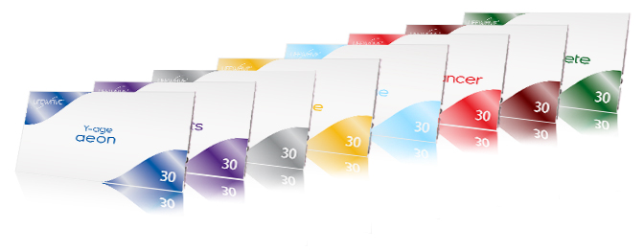
- Uśmierzenie bólu bez pomocy leków
- Szybsze gojenie się ran
- Głębszy sen

NIEZALEŻNOŚĆ FINANSOWA
- Praca z domu w pełnym lub niepełnym wymiarze godzin
- Pracujesz wtedy,
gdy TY tego chcesz
- Brak górnego pułapu zarobków

ŻYJ DŁUGO ŻYJ DOBRZE ŻYJ MŁODZIEJ

PIĄTEK  9 SIERPNIA | 00.00 | Organizator:  TWOJE IMIĘ I NAZWISKO  Adres 1, Adres 2  Adres 3, 0000

